**Отчет по лабораторной работе № 11** по курсу Вычислительные системы

Студент группы М8О-110Б-21 Елистратова Полина Александровна № по списку 6

Контакты e-mail, telegram, skype еp.[elistratova03@mail.ru](mailto:elistratova03@mail.ru)

Работа выполнена: « » ____________20__г.

Преподаватель: доцент каф. 806 Никулин Сергей Петрович

Отчет сдан « » _________20 ___ г., итоговая оценка _____

Подпись преподавателя ________________

* 1. **Тема:** Обработка последовательности литер входного текстового файла. Простейшие приёмы лексического анализа. Диаграммы состояний и переходов.

1. **Цель работы:** Составить программу на языке Си, выполняющую анализ и обработку вводимого текста в соответствии с выданным преподавателем вариантом задания.
2. **Задание** (*вариант №* **18**)**:**  Перевести все мерные температуры из шкалы Цельсия (С) в шкалу Фаренгейта (F). Например: 100С -> 212F.
3. **Оборудование** (лабораторное):

ЭВМ ______________, процессор _____________, имя узла сети __________________ с ОП ______________ Мб, НМД __________ Мб. Терминал __________ адрес __________________. Принтер _________________________

Другие устройства

*Оборудование ПЭВМ студента, если использовалось:*

Процессор Intel Core i3 с ОП 4 Гб НМД 128 Гб. Монитор 1920x1080~60Hz

Другие устройства ________________________________________________________________________________

1. **Программное обеспечение (лабораторное):**

Операционная система семейства ___________, наименование _______________________ версия _____________

интерпретатор команд ________________ версия ____________

Система программирования __________________________________________________ версия ________________

Редактор текстов __________________________________________________________ версия _________________

Утилиты операционной системы ____________________________________________________________________

Прикладные системы и программы

Местонахождение и имена файлов программ и данных

*Программное обеспечение ЭВМ студента, если использовалось:*

Операционная система семейства Linux , наименование Ubuntu версия 20.04.1

интерпретатор команд GNU bash версия 5.0.17 .

Система программирования Code::Blocks IDE версия 20.03

Редактор текстов emacs версия 25.2.2

Утилиты операционной системы gcc -lm, cat

Прикладные системы и программы

Местонахождение и имена файлов программ и данных на домашнем компьютере \

**6. Идея, метод, алгоритм** решения задачи(в формах:словесной,псевдокода,графической[блок-схема,диаграмма,рисунок,таблица] или формальные спецификации с пред- и постусловиями)

Схема смены состояний в программе:

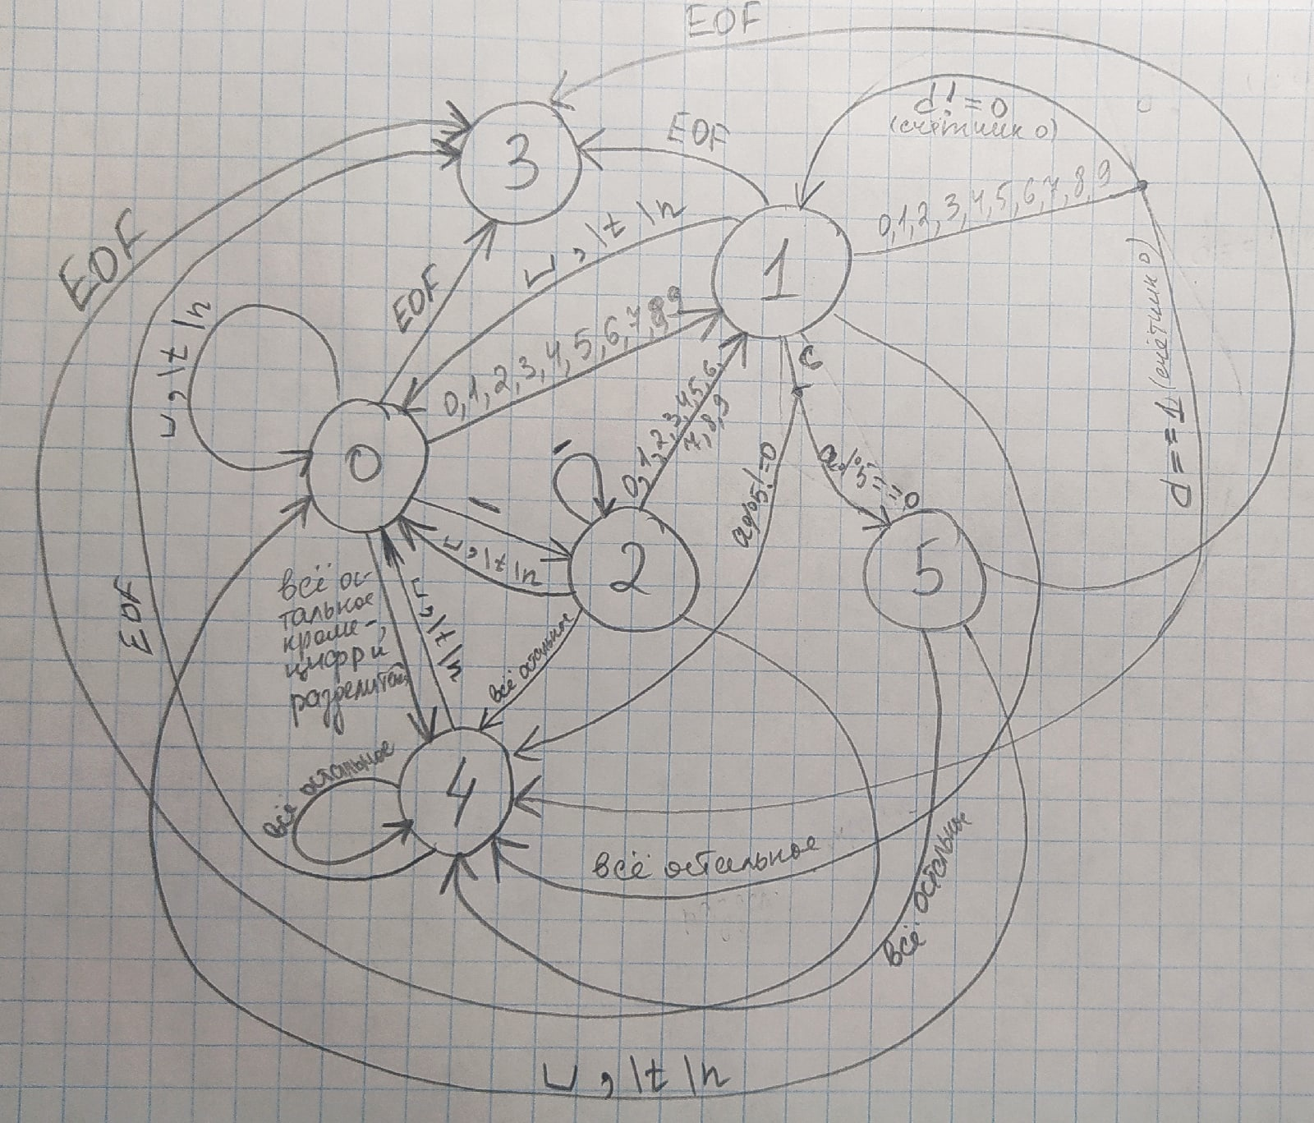

**7. Сценарий выполнения работы** [план работы,первоначальный текст программы в черновике(можно на отдельном листе)итесты либо соображения по тестированию].

Описание работы программы:

Объявляем переменные(sost=0(находимся в начальном нулевом состоянии);a — в ней будем запоминать последовательность цифр; f — в ней будет храниться переведенное из градусов в фаренгейты число(переводим по формуле F = C*9/5+32);d — нужна чтобы следить за ситуациями когда может встретиться 00С иди 003С и т.д;flag — используем когда встречаем минус, потому что подходящее нам число может быть отрицательным).

Дальше, пока не перейдем в состояние 3,посимвольно считываем входные данные и выполняем команды программы. В sost=0 мы находимся в начале программы и когда встречаем разделители( (пробел),\t\n). В sost=1 мы переходим, если встречаем цифру.

В sost=2 переходим, если встречается -. В sost=3 попадаем, когда встречаем конец файла, и программа завершает своё выполнение. sost=4 означает,что вводимые символы нам не интересны, и мы находимся в нём пока не встретим разделители и тогда преходим в sost=1 и продолжаем искать нужное нам слово. В sost=5 переходим, когда после цифры кратной 5 встречается C.

Вводимый текст обрабатывается посимвольно и в зависимости от символа мы либо сразу выводим его, либо запоминаем, чтобы потом перевести из градусов в фаренгейты или вывести, если последовательность литер нам не подошла.

**Тест**

|  |  |  |
| --- | --- | --- |
| ***№ теста*** | ***Ввод*** | ***Ожидаемый вывод*** |
| 1 | 24C,85C, -100Ct  m-83k -55C,0C -16C fys7 200C 002C,2ub  48Vk -10C, 37C hsv93g, -26C ,175C  ^D | 24C,185F, -100Ct  m-83k -67F,32F -16C fys7 392F 002C,2ub  48Vk 14F, 37C hsv93g, -26C ,347F |

*Пункты 1-7 отчета составляются строго до начала лабораторной работы.*

**8. Распечатка протокола** (подклеить листинг окончательного варианта программы с тестовыми примерами,подписанныйпреподавателем).

polina@pelis:~$ cat > laba11.c

/*ЛР №11 Елистратова Полина

группа:М8О-110Б-21*/

#include <stdio.h>

#include <stdlib.h>

int main()

{

char c;

int sost=0,a,f,d,flag;

while (sost!=3)

{

c=getchar();

switch (sost)

{

case 0:

a=0;

f=0;

d=0;

flag=0;

if (c!=' '&&c!=','&&c!='\t'&&c!='\n'&&c!=EOF)

{

if (c=='-')

{

sost=2;

}

else

{

if(c>='0'&&c<='9')

{

if (c=='0')

{

d=1;

}

a=(int)(c-'0');

sost=1;

}

else

{

printf("%c",c);

sost=4;

}

}

}

else

{

if (c!=EOF)

{

printf("%c",c);

}

else

{

sost=3;

}

}

break;

case 1:

if (c!=' '&&c!=','&&c!='\t'&&c!='\n'&&c!=EOF)

{

if (c>='0'&&c<='9')

{

if(d==1)

{

if (flag==1)

{

printf("-%d%c",a, c);

flag=0;

}

else

{

printf("%d%c",a, c);

}

d=0;

sost=4;

}

else

{

a=a*10+(int)(c-'0');

sost=1;

}

}

else

{

if (c=='C')

{

if (a%5==0)

{

if (flag==1)

{

f=(-(a*9)/5)+32;

}

else

{

f=((a*9)/5)+32;

}

sost = 5;

}

else

{

if (flag==1)

{

printf("-%d%c",a, c);

flag==0;

}

else

{

printf("%d%c",a, c);

}

sost=4;

}

}

else

{

if (flag==1)

{

printf("-%d%c",a, c);

flag==0;

}

else

{

printf("%d%c",a, c);

}

sost=4;

}

}

}

else

{

if(c!=EOF)

{

if (flag==1)

{

printf("-%d%c",a, c);

flag==0;

}

else

{

printf("%d%c",a, c);

}

sost=0;

}

else

{

sost=3;

}

}

break;

case 2:

if (c!=' '&&c!=','&&c!='\t'&&c!='\n'&&c!=EOF)

{

if (c>='0'&&c<='9')

{

if (c=='0')

{

d=1;

}

flag=1;

a=(int)(c-'0');

sost=1;

}

else

{

printf("-%c",c);

sost=4;

}

}

else

{

if(c!=EOF)

{

printf("-%c",c);

sost=0;

}

else

{

sost=3;

}

}

break;

case 4:

if (c!=' '&&c!=','&&c!='\t'&&c!='\n'&&c!=EOF)

{

printf("%c",c);

}

else

{

if(c!=EOF)

{

printf("%c",c);

sost=0;

}

else

{

sost=3;

}

}

break;

case 5:

if (c!=' '&&c!=','&&c!='\t'&&c!='\n'&&c!=EOF)

{

if (flag==1)

{

printf("-%dC%c",a, c);

flag==0;

}

else

{

printf("%dC%c",a, c);

}

sost=4;

}

else

{

if(c!=EOF)

{

sost=0;

}

else

{

sost=3;

}

printf("%dF%c",f,c);

}

break;

}

}

return 0;

}

^C

polina@pelis:~$ gcc laba11.c

polina@pelis:~$ ./a.out > output.txt

24C,85C, -100Ct

m-83k -55C,0C -16C fys7 200C 002C,2ub

48Vk -10C, 37C hsv93g, -26C ,175C

polina@pelis:~$ cat output.txt

24C,185F, -100Ct

m-83k -67F,32F -16C fys7 392F 002C,2ub

48Vk 14F, 37C hsv93g, -26C ,347F

polina@pelis:~$

**9. Дневник отладки** должен содержать дату и время сеансов отладки и основные события(ошибки в сценарии и программе,нестандартные ситуации) и краткие комментарии к ним. В дневнике отладки приводятся сведения об использовании других ЭВМ, существенном участии преподавателя и других лиц в написании и отладке программы.

|  |  |  |  |  |  |  |
| --- | --- | --- | --- | --- | --- | --- |
| № | Лаб. | Дата | Время | Событие | Действие по исправлению | Примечание |
|  | или |  |  |  |  |  |
|  | дом. |  |  |  |  |  |
|  |  |  |  |  |  |  |

1. **Замечания автора** по существу работы _______________________________________________________________

_________________________________________________________________________________________________________

_________________________________________________________________________________________________________

_________________________________________________________________________________________________________

1. **Выводы** Я научилась составлять простейшую программу на языке Си, выполняющую анализ и обработку вводимого текста.

Недочёты при выполнении задания могут быть устранены следующим образом: ________________________________

_________________________________________________________________________________________________________

_________________________________________________________________________________________________________

_________________________________________________________________________________________________________

_________________________________________________________________________________________________________

_________________________________________________________________________________________________________

Подпись студента _________________